МУНИЦИПАЛЬНОЕ ДОШКОЛЬНОЕ ОБРАЗОВАТЕЛЬНОЕ УЧРЕЖДЕНИЕ «ДЕТСКИЙ САД КОМБИНИРОВАННОГО ВИДА № 11 «ТОПОЛЕК» СЕЛА ПРАСКОВЕЯ БУДЕННОВСКОГО РАЙОНА»
356817 Ставропольский край Буденновский район с. Прасковея
ул.Буденного 10,ул. 1-го Мая 34
ИНН 2624024246 КПП 262401001
тел.: 67-6-54, 67-4-82
Отчет о проведении месячника по гражданской обороне
В период с 23 сентября по 15 октября 2019г

На основании приказа администрации Буденновского района от 18.09.2019 г. № 5295, «О проведении месячника гражданской обороны» и приказа заведующего № 90 от 23.09.2019г. о проведении месячника ГО в МДОУ д\с № 11 «Тополёк» был разработан план мероприятий по безопасности детей на период месячника.
Мероприятиями были охвачены 115 детей в возрасте от 3 до 7 лет, родители и сотрудники детского сада.

Планируемое мероприятие |  | Форма проведения мероприятия | Дата проведения | Контингент участников мероприятия, количество участников | Ответственные
Организационные воспитательные мероприятия для детей
Занятия | Чтение худ. литературы «Рассказ о неизвестном герое», «Кошкин дом» С.Я. Маршак. «Вредные советы» Г. Остер  Дидактические игры  Открытый урок «Правила поведения при ЧС |  | В течении месяца. | Все группы | Воспитатели групп
Развлечение | Сюжетно- ролевые игры «Пожарные», «Спасатели», «Медицинская помощь». |  | В течении месяца  . | Все группы | Музыкальный руководитель, воспитатели групп
Отработка плана-эвакуации | Практическое занятие: «Тренировочная эвакуация» |  | 30.09.2019г | Сотрудники и воспитанники ДОУ | Заведующий ДОУ, завхоз ДОУ
Мероприятия для сотрудников организации
Отработка плана-эвакуации | Практическое занятие: «Тренировочная эвакуация» |  | 30.09.2019г | Сотрудники и воспитанники ДОУ,110 чел. | Заведующий ДОУ, завхоз ДОУ
Методическое занятие | Инструктаж |  | Повторный инструктаж  обеспечению | 04.10.2019г. | Сотрудники ДОУ, 23 чел.

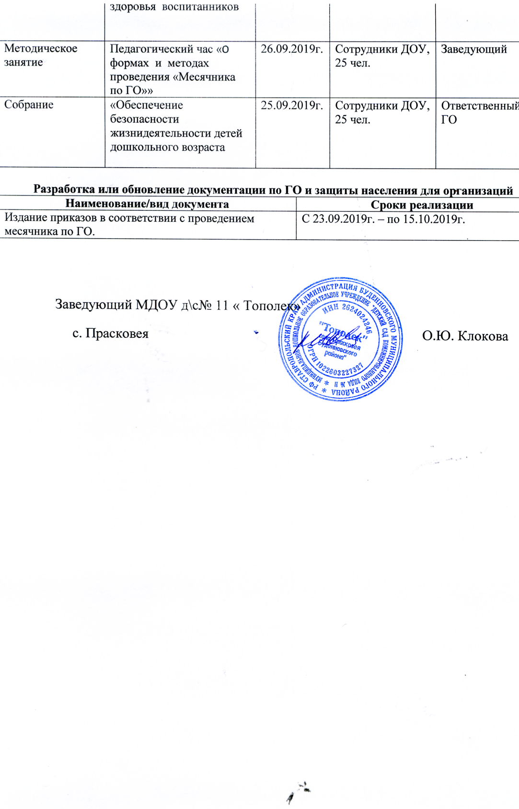

Приложение 1.
Мероприятия для детей.
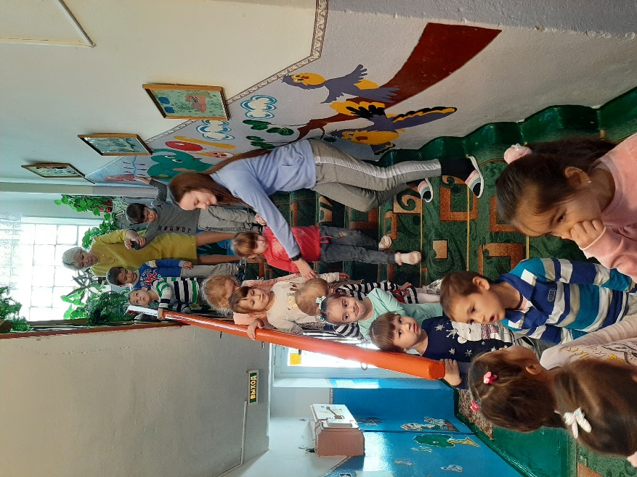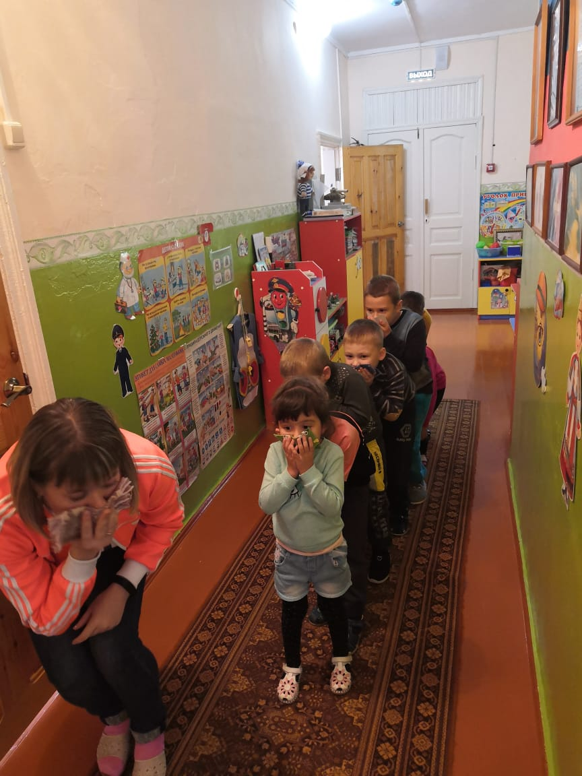

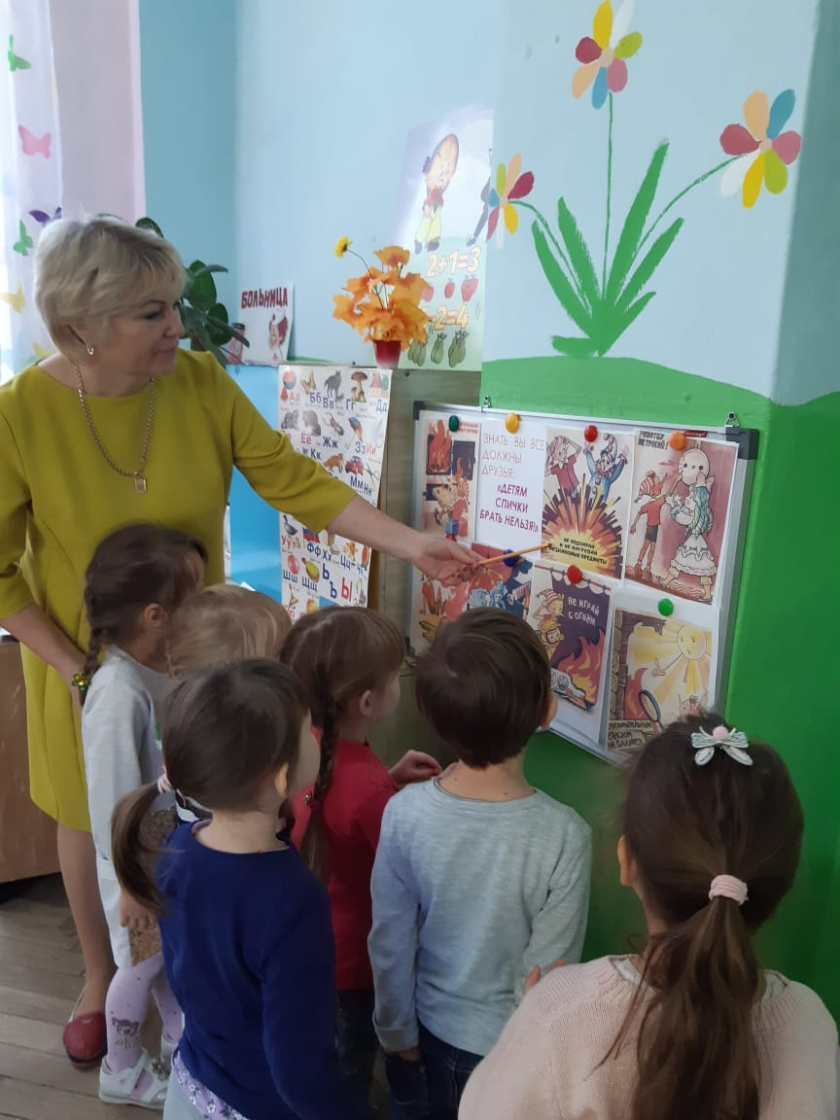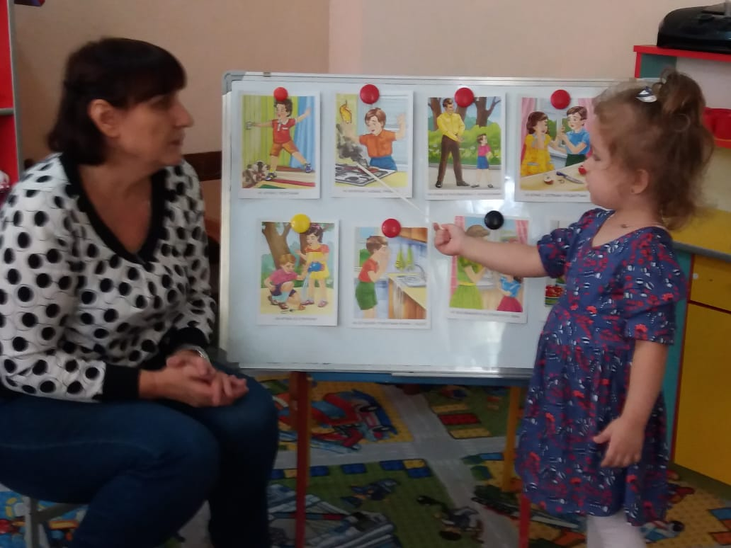

Уголки по безопасности
